Georg Mohr:
Bobby Fischer ve d5 Hanesi

Robert James “Bobby” Fischer, Amerikalı büyükusta ve 11. Dünya Satranç Şampiyonu’dur. Birçokları tarafından gelmiş geçmiş en iyi oyuncu olarak değerlendirilir. Bir satranç harikası olarak Fischer, 13 yaşında iken sonradan “Asrın Oyunu” olarak adlandırılan mükemmel bir parti kazanmıştır. 14 yaşından başlayarak sekiz itibaren ABD Birinciliğinde oynamış ve bunların tamamını bir oyun bile kaybetmeksizin kazanmıştır. 15.5 yaşında iken o zaman için en genç büyükusta ve aynı zamanda en genç dünya şampiyonu adayı ünvanlarını almıştır. 1963-64 ABD Şampiyonasını 11-0 kazanmıştır. (Sözkonusu turnuvanın tarihindeki yegane kusursuz sonuçtur). Kendisinin “60 Unutulmaz Oyunum” kitabı 1969 yılında yayınlanmıştır (Kitap ülkemizde Kazanan Satranç adıyla Gün Yayıncılık tarafından yayınlanmıştır – Çevirenin Notu) halen ilerlemiş oyuncular için satranç literatürünün saygıdeğer bir parçası olma özelliğini korumaktadır. (CB News, Mart 2013)
Bütün satranç oyuncuları onun aldığı inanılmaz sonuçları, fantastik tekniğini, kendisinin konumsal ustalığını ; örneğin filleri (özellikle beyaz haneli) nasıl kullandığını bilir. Şahsen tüm antrenörlere Fischer’in oyunlarını incelemelerini şiddetle öneririm. Kendisinin “60 Unutulmaz Oyunum” kitabı, tüm zamanların en iyi otobiyografik satranç kitaplarından birisidir. Satranç antrenörleri olarak iyice incelemek ve bilmek zorunda olduğumuz birçok önemli stratejik unsur bu kitapta yer almaktadır. Örneğin zayıf haneler. Bizlere beyaz hane stratejisi konusunda ilham veren kişi Bobby’dir ve eğer daha derinlemesine incelersek kendisinin çeşitli Sicilya konumlarında son derece önemli olan d5 hanesini kontrol etmedeki ustalığını görebiliriz. Kendisinin açılış repertuarı prensipte beyaz hane stratejisine yoğunlaşmıştır: f4- f5 planı ile birleşen çeşitli Sozin varyantları (Fc4) rakibi e6- e5 sürmeye zorlar (veya e6- f5 alışına), ya da h2- h3’lü alışılmamış varyantları oynardı ki burada rakipleri çoğu zaman çoktan oyunu kaybetmiş olduklarının farkına bile varmaz ve bunun nedenini gerçek anlamda kavrayamazlardı…
Öncelikle zayıf hanenin tanımına bir göz atalım:
“Bir hane, rakibiniz tarafından kontrol ediliyorsa ve buranın kontrolünü geri kazanma şansınız bu hane için etkili biçimde mücadele edecek figürlerin yokluğundan dolayı yoksa veya çok azsa zayıftır”. Karakteristik olarak, “haneyi” kontrol etmesi gereken piyonlar önceden oynanmıştır ve doğal olarak gerilerinde kalmış olan hanenin kontrolüne katkı sağlamazlar. Tek zayıf haneye “delik” adı verilir. Rakip kamptaki delikler size ait desteklenmiş bir figür tarafından işgal edilebilir ve buna “ileri karakol” denir.
Ve şimdi bırakalım Bobby bize birşeyler öğretsin!

Fischer R. : Bolbochan J.
Stokolm 1962
1.e4 c5 2.Af3 d6 3.d4 cxd4 4.Axd4 Af6 5.Ac3 a6 6.h3 Ac6 7.g4 Axd4 8.Vxd4 e5 9.Vd3 Fe7 10.g5!
Bu hamlenin en önemli karakteristiği şudur: Şaha saldırmaz, fakat siyah atı f6 hanesinden uzaklaştırarak beyaz için d5 hanesinin kontrolünü sağlar.
10..Ad7
At merkezde kalmak zorundadır, çünkü kenara oynaması tehlike yaratır: 10…Ah5 11.h4 (beyaz açık üstün) ve Fe2.
11.Fe3
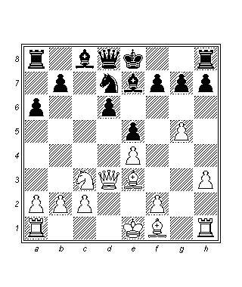
11…Ac5?
Bazı değişimleri denemek mümkündü fakat beyaz avantajını korurdu: 11…Fxg5 12.Fxg5 Vxg5 13.Vxd6 Ve7 14.Vxe7+ Şxe7 15.Ad5+ Şf8 16.0-0-0 g6, Kotov A.
12.Vd2 Fe6 13.0-0-0 0-0 14.f3 Kc8
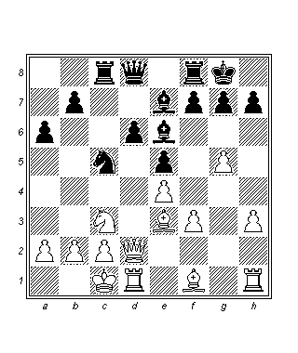
15.Şb1
Tipik bir hamle, fakat 15.h4 ile hemen şah kanadında oynamaya başlamak mümkündü.
15…Ad7
Bu noktada şah kanadında karşıoyun başlatmak, tehlikelerine karşın çok ilginç bir deneme olurdu: 15…f5 16.gxf6 Kxf6 17.Kg1 Kf7.
16.h4 b5 17.Fh3
İlginç bir fikir, fakat 17.Ad5 ile d5 hanesinin doğrudan işgali son derece kabul edilebilir bir seçenekti.
Konum oldukça açıktır: d5 hanesi ölümcül derecede zayıftır ve beyaz burayı figürleri için ileri karakol olarak kullanacaktır. En kritik nokta beyaz her zaman d5’deki alışları figürüyle yapabilir, bunu piyonla yapmak zorunda değildir.
17…Fxh3
17…Ab6 18.Fxb6 Vxb6 19.Ad5 Vd8 (19…Fxd5? 20.Fxc8) 20.Axe7 Vxe7 21.Vxd6 siyaha piyon kaybettirir.
18.Kxh3 Ab6 19.Fxb6!
d5’in kontrolü filden önemlidir. Nasıl oynandığını hatırlatmamızda fayda var: Son hamlelerinde Fischer sistematik olarak d5 hanesinin tüm siyah koruyucularını ortadan kaldırmıştır!
19…Vxb6 20.Ad5 Vd8
Daha iyi bir deneme 20…Vb7 21.Kg3 f5 22.gxf6 Fxf6 23.h5.
21.f4
Elbette Fischer şu tuzağa düşmüyor: 21.Axe7+? Vxe7 22.Vxd6?? Kfd8 -+.
21…exf4 22.Vxf4 Vd7 23.Vf5
Veziri merkezden uzaklaştıran çok güçlü bir hamle.
23…Kcd8
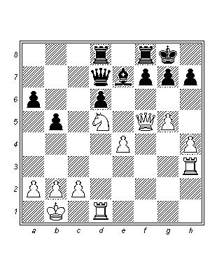
23…Vb7 24.h5 Fd8 25.h6 g6 26.Vf4 sonrasında çok kötü bir konuma ulaşılır.
24.Ka3!
Rakip veziri saptıran kuvvetli bir hamle.
24…Va7 25.Kc3
Oynanabilir bir hamle, fakat doğrudan hücum en iyisiydi: 25.Af6+!? Fxf6 (25…gxf6? 26.gxf6 Şh8 27.Vg5 Kg8 28.fxe7!) 26.gxf6 g6 27.Vg5 Vf2; 25.h5 de mantıklı ve oynanabilir bir hamleydi.
25…g6!
En iyi savunma, yine de fazla yardımcı olamaz. 25…Vd7? 26.Kc7 +; 25…Kd7? 26.Af6+! Fxf6 (26…gxf6 27.gxf6 Şh8 28.fxe7 +-) 27.gxf6 g6 28.Vg5 Şh8 29.Vh6 Kg8 30.Kc8! +-.
26.Vg4 Vd7 27.Vf3 Ve6
Fakat 27…Kc8? Değil: 28.Kxc8 Kxc8 29.Ab6.
28.Kc7 Kde8
Diğer olanaklar: 28…Kd7 29.Af4 +-; 28…Kfe8 29.Ka7 Ka8 30.Kxa8 Kxa8 31.Ac7.
29.Af4 Ve5 30.Kd5 Vh8
Vezirin köşedeki konumu siyahın talihsiz stratejisinin ve beyazın d5 üzerindeki mutlak kontrolünün sonucudur.
31.a3 h6
Konumun açılması halinde siyah daha da hızlı kaybederdi: 31…f6 32.Vb3 Kf7 33.Kxd6 fxg5 34.hxg5 Ve5 35.Kf6! Kef8 36.Kxf7 Kxf7 37.Kc8+ Ff8 38.Ae6 +-.
32.gxh6 Vxh6
“Hemen kaybetmenin” diğer bir yolu 32…Fxh4? 33.Vg4 Vxh6 34.Kh5 idi.
33.h5 Fg5
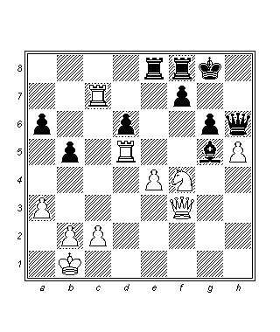
Veya 33…g5 34.Ah3 Şh8 35.Ka7.
34.hxg6! fxg6
Alış varyantı Fischer tarafından çok hızlı şekilde hesaplanmıştır: 34…Fxf4 35.gxf7+ Kxf7 36.Kxf7 Şxf7 37.Kh5! +-.
35.Vb3!
Bu figür fedası ile beyaz mat hücumu başlatıyor.
35…Kxf4
35…Şh8 36.Axg6+ Vxg6 37.Kxg5 Kf1+ (37…Vxg5 38.Vh3++-) 38.Şa2 Vxg5 39.Vh3+ Şg8 40.Vxf1 +-; 35…Fxf4 36.Kh5+.
36.Ke5+ Şf8 37.Kxe8+ Şxe8 38.Ve6+ Şf8 39.Vc8+ 1-0.

Son derece öğretici bir oyun. Sistematik açılış, ardından d5 savunucularının ortadan kaldırılması (e6 fili ve b6 atı), d5’deki atın sağlamlaştırılması ve oyunu sonlandıran hücum.

Fischer R. : Reshevsky S.
New York 1962
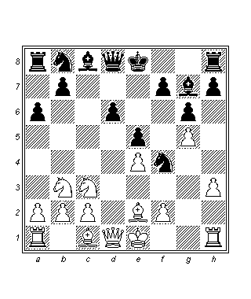
Bu oyunda Fischer, favori karesi d5 için katı bir şekilde mücadele etmiştir. Daimi rakibi Sammy Reshevsky’yi nasıl şaşkına çevirdiğine bakalım:
11.Ad5 Axd5
Sonradan Mikhail Tal daha iyi olan hamlenin 11…0-0 olduğunu göstermiştir ve devamında 12.h4 f5 ve hatta 12…Ad7!? 13.Axf4 exf4 14.Vxd6 Fe5 gelir; kabul edilebilir diğer bir hamle ise 11…Axe2 12.Vxe2 Fe6 idi ve durum eşittir. Fakat 11…Axh3? Yapılamaz: 12.Fe3 ve Fb6.
12.Vxd5
Zaten bildiğimiz bir şey: Burada alış piyonla değil figürle yapılmalıdır!
12…Ac6 13.Fg4!
Yine önceden bildiğimiz bir şey: d5 hanesinin koruyucusu olan beyaz haneli filin değişilmesi.
13…Fxg4
13…f5 14.gxf6 Vxf6 15.Fxc8 Kxc8 16.c3 Kc7 17.Fe3 (beyaz açık üstün).
14.hxg4 Vc8 15.Vd1
Çifte savunma: Tehdit Vg4 ve Ab4 idi.
15…Ad4
Daha iyisi 15…Ve6 16.Fe3 0-0-0 idi (Tal).
16.c3 Axb3 17.axb3 Be6 18.Ka5! f6?
Biraz daha iyisi olan 18…b5 sonrasında a6 piyonu zayıf kalırdı.
19.Vd5! Vxd5
19.Vd5 sağlam bir hesaba dayanmaktadır: 19…Vxg4? 20.Vxb7 0-0 21.gxf6 +-.
20.Kxd5 Şd7 21.gxf6 Fxf6 22.g5 Fe7 23.Şe2 (beyaz açık üstün).

Beyazın oyunsonunda büyük avantajı vardır ve fazla zorluk çekmeden oyunu kazanmıştır. Zayıflıklar d6 ve h7 piyonlarıdır ve beyaz da yarıaçık hatların üstadıdır, ayrıca kendisi fantastik bir d5 ileri karakoluna sahiptir. Bunlar yeterli mi? Bobby için elbette…

Fischer R. : Badilles G.
Meralco 1967
1.e4 c5 2.Af3 e6 3.d4 cxd4 4.Axd4 Ac6 5.Ab5 d6 6.Ff4 e5 7.Fe3 a6 8.A5c3 Af6 9.Fc4 Fe7
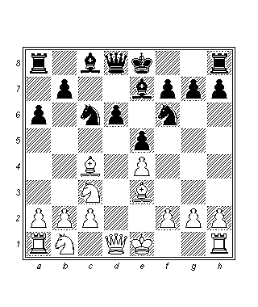
10.Ad5!
İlk koruma taşı ortadan kaldırılıyor. 10…Ae4 11.Fb6 kötüydü.
10…Axd5 11.Fxd5 0-0 12.Ac3 Şh8 13.0-0 Fe6 14.Fb3!
Bir diğer figür – at, d5’e gidecektir. En önemli nokta beyazın d5’e yöneltilmiş kuvvetleri rakibininkinden daha fazladır.
14…Aa5 15.Ad5 Axb3 16.axb3 Fxd5 17.Vxd5
İleri karakoldaki en kuvvetli figür vezirdir ve gururla bütün satranç tahtasına bakmaktadır.
17…Vc7 18.c3 g5?
Siyah f2- f4 hamlesinden korkuyordu, fakat beyaz tamamen farklı bir şey düşünmüştür. 18…g5 sonrasında siyah fil daha da kötü kalacaktır.
19.Ka4 Kad8 20.Kb4 Kd7 21.Kb6!
Bu hamle rakibi felç ediyor. Oyunun geri kalan kısmı basittir, beyaz ikinci kalesini de hücuma dahil eder ve siyahın savunması eninde sonunda parçalanır.
21…Şg7 22.Ka1 f5
Bu bir karşı atak değildir çünkü şah kanadında bir hedef yoktur.
23.exf5 Kxf5 24.Ka4 Kf8 25.Kc4 Vb8 26.Kcb4
Beyaz kolayca kazanır- 1-0.

Fischer R. : Kupper J.
Zürih 1959
1.e4 c5 2.Af3 Ac6 3.d4 cxd4 4.Axd4 Af6 5.Ac3 d6 6.Fc4
Bobby’nin favori hamlesi.
6…e6 7.Fb3 Fe7 8.0-0 Axd4 9.Vxd4 0-0 10.Şh1 b6
Bu yapı ünlü GM Isak Boleslavsky tarafından önerilmiştir.
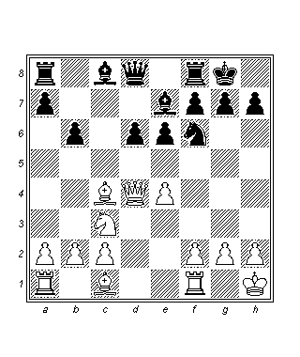
11.f4!
f4- f5’le karakterize bu plan Fischer’in alameti farikasıdır. Kendisi e6 piyonuna b3’den fille baskı uygularken f5 sürerek e6- e5’i veya e6xf5’i zorlayarak f5 hanesini rakibe bırakmayı seviyordu.
11…Fb7 12.f5 e5 13.Vd3 h6?
Siyah Ff6 fikriyle yapılacak Fg5’den çekiniyordu. c3’den yapılacak muhtemel kalite fedası fikriyle oynanacak 13…Kc8 ilginçti. Oynanan h6 hamlesi ile siyahın şah konumu zayıflamıştır ve Bobby bu nedenle konumsal planlarını vahşi bir şah hücumundan yana değiştiriyor!
14.Kf3! Kc8 15.Kh3 Şh7
Siyahın en iyi şansı yukarıda bahsedilen kalite fedasıydı: 15…Kxc3 16.Vxc3 Ae4 17.Ve1 d5 18.c3 Fc5, fakat Fischer’in materyal avantajıyla oynamaktan asla çekinmeyen bir oyuncu olduğunu da hatırlatmamız gerekir.
16.Fe3 Vd7
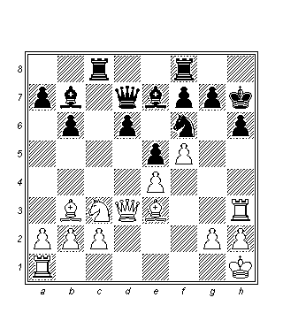
17…Fxd5 18.Fxd5 Axd5?!
Biraz daha iyisi fili d5’de bırakarak yavaş bir ölümü beklemekti…
19.exd5!
Bu hamle bir istisnadır: Bobby d5’deki alışı piyonla yapmıştır! Nedeni taktik oyunla bağlantılıdır: f5- f6 ihtimali vardır ve siyahın yalnızca iki mantıklı savunması vardır.
19…Ff6?
Hatalı. Siyah yanlış bir karar almıştır. Daha iyisi 19…f6 idi ve 20.Fxh6?! gxh6 21.Ve3 Vxf5 22.Vxh6+ Şg8 23.Kh5 (23.Kf3 Vh7 24.Kg3+ Şh8 25.Ve3 Kc4! 26.Kh3 Kh4 -+) 23…Vxc2 24.Kf1 Kc4 -+, muhtemelen siyah bu fedadan çekiniyordu. Fakat Fischer net bir kazanç görmedikçe asla feda yapmazdı, bu nedenle kendisi sakince 20.Kf1 Kh8 21.Kff3 Şg8 22.Kfg3 (beyaz açık üstün) ile devam edecekti. Şimdi geriye son bir uygulama kalmıştır:
20.Fxh6! gxh6 21.Ve3 Fg7 22.f6! Kh8 23.Kf1 Vb5
Elbette 23…Ff8 24.Ve4+ Şg8 25.Kg3+ değil.
24.Vf3 Kc4 25.Vf5+
Takiben 25…Şg8 26.fxg7 +- vardır. 1-0.

